Літературне читання за підручником Оксани Вашуленко
2 клас
Розділ. Осінні барви, осінній настрій.
Тема. Оксана Чорновіл «Осінній концерт», аудіозапис звуків осені. Галина Маніва «Каштанопад»
Мета: Вдосконалювати навички виразного читання ,навички чітко і повно давати відповіді на запитання.
Формувати компетентності:
-предметні: виразне читання казки, відтворення звуків осені;
-ключові :уміння вчитися, прагнення нових знань, здатність критично мислити, вміння аналізувати;
-комунікативну: вміння працювати в групі, толерантне ставлення до думок оточуючих;
-здоров’язбережувальну: вміння чергувати працю і відпочинок, слідкувати за поставою.
Виховувати дбайливе ставлення до всього живого, зокрема до їжачків і пташок.
Обладнання: листя дерев, загадки, фотографії ,смайлики, посилання на ресурси інтернету.
Хід уроку
І. Організаційний момент
1.Промовляння привітання
Перша група-другій групі
Друга група- третій групі

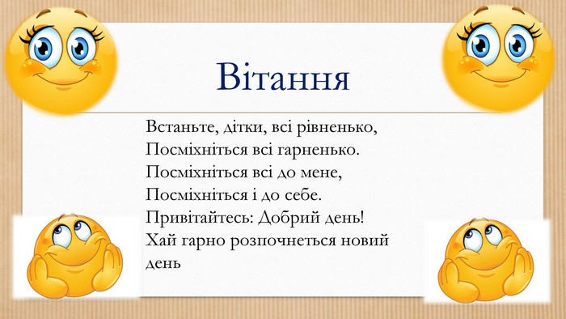

2.Активне промовляння скоромовок :
1 група

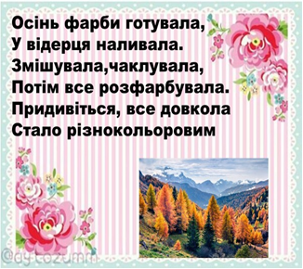
2 група

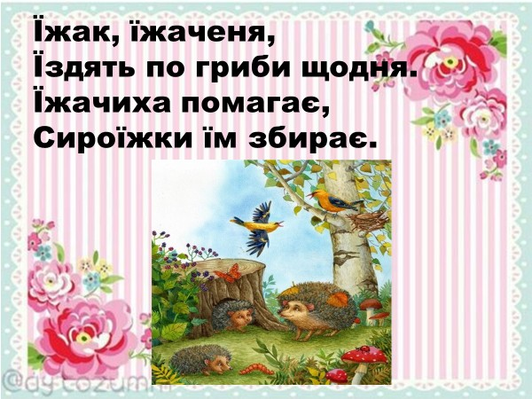
II.Повідомлення теми і завдань уроку. Сьогодні на уроці ми познайомимся з казкою Оксани Чорновіл «Осінній концерт».
-Поміркуй, про кого ця казка?
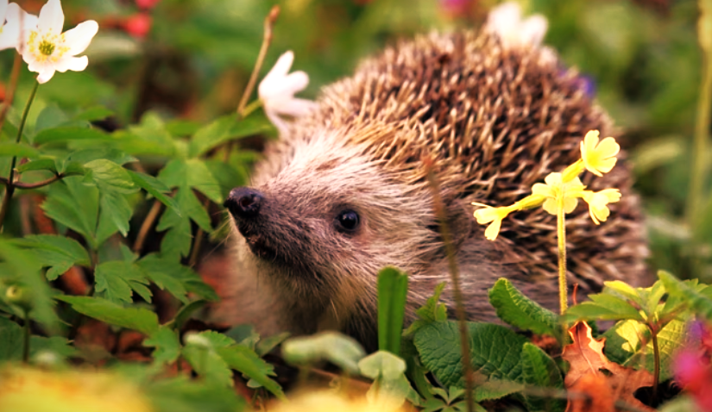
1.Робота з цікавими прислів’ями про осінь
-Яку тему ми з вами розпочали вивчати ?(Ми почали вивчати нову тему, присвячену одній із найчарівніших пір року.
Тема: «Осінні барви, осінній настрій»)
Поділ на групи.
На парті лежать листочки з дубу, каштана, калини.
- Виберіть собі листочок. Знайдіть групу за емблемою листочка.
- Покажіть свій листочок, який має для вашої групи завдання.(Кожна група має лист – інструктаж. )

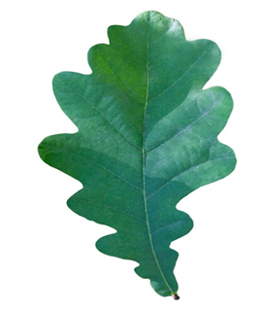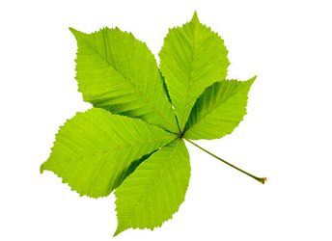

-Давайте згадаємо прислів’я про осінь. (робота в групах)
1 група
*В осінній час сім погод у нас :… (сіє, віє, туманіє, шумить, мете і зверху йде).
*Листопад зимі… (ворота одчиняє).
2 група
*Як листопад дерев не обтрусить, … ( довга зима бути мусить).
*Осінь як добра матінка: … ( кисіль та млинці приносить).
3 група: пояснити прислів’я (Говориться про те, що восени після збирання врожаю в коморах багато запасів ,а на столі багато страв.)
Рухлива вправа: «Руханка з Їжачком» »
https://www.youtube.com/watch?v=G_WpfUw5mUU

2.Слухання і читання казки Оксани Чорновіл «Осінній концерт».
3.Робота над змістом казки (робота в групах).
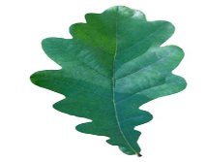
-Поміркуйте, про що може розповісти нам цей твір?
І група (дубовий листочок)
- Дайте відповіді на запитання:
-Сподобалась вам казка? Чим?
- Про кого ви прочитали казку?
- Хто головний герой казки?
- Коли відбувалися події?
- Що з описаного можна побачити, а що – почути?
- Знайдіть у тексті і прочитайте рядки, які передають :
а) стукіт каштанів;
б) шелестіння листя;
в) пісню вітру;
г) музику дерев, кленових літачків, дощових крапель.
3. Знайдіть і прочитайте зачин, основну частину тексту і кінцівку.
Уявіть себе на прогулянці в лісі ,що можна побачити?(Блискучі каштани, червоне і жовте листя, гладенькі грибочки, дощик, політ над головою кленових літачків)
А що мажна почути? (Скрип дерев, крапання дощу, стукіт від падаючих каштанів, сумний спів пташок).

ІІ група ( каштановий листочок)
Інструктаж
- Послухайте звуки осені в аудіозапису за посиланням:
https://www.youtube.com/watch?v=t_JLYorrWfE
- Поділіться враженнями від почутого.
- Намалюйте листочки, підбираючи осінні кольори.

III група (калиновий листочок)
Інструктаж
Зробити аналіз казки. Поміркувати і дати відповіді.
-Яка тема казки?(розповідь про концерт для Осені)
-Яка головна думка казки?(заклик прислухатися до осінніх звуків)
-Про кого ця казка?(Це казка про тварин)
-Назвіть ознаки цієї казки.(Персонажі наділені людськими рисами)
- Від кого ведеться розповідь? ( Розповідь ведеться від
Імені автора)

ІV. Створення позитивного психологічного клімату класу. Психологічна хвилинка «Долоні розітри »
https://www.youtube.com/watch?v=d0umDNfI6yo
V.Зміна діяльності.
Колективна робота.
Давайте разом дамо характеристику Їжачку.
1.Вдячний(Їжачок дуже хотів віддячити Осені за блискучі каштани, золоте листя і смачні грибочки)
2.Лісовий диригент(Їжачок змахнув паличками)
3.Догадливий(Їжачок потім здогадався)
4.Засмучений(Тому, що спочатку дощик зашкодив концерту)
5.Радісний і задоволений(Їжачок швидко задріботів маленькими ніжками до своєї домівки)
V.Виразне читання вірша.
Галина Маніва «Каштанопад». Галина Маніва-українська письменниця, перекладачка, пише для дорослих і дітей.

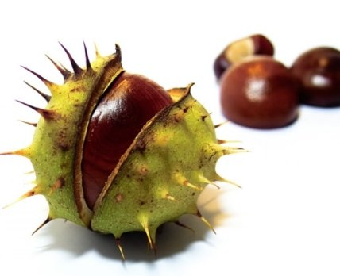
Аналіз вірша.
Тема: вірш про ознаки осені в природі.
Головна думка: «День за днем таке підряд –падолист, каштанопад».
Висновок: Восени листя на деревах спочатку жовтіє або червоніє, а потім опадає на землю. З каштанів плоди також опадають на землю, коли дозрівають.
-Ти любиш збирати каштани і пожовкле листя? Для чого? На яких уроках їх можна використати?(На уроках образотворчого мистецтва, на дизайн і технології)

Цікаве завдання: під час прогулянки прислухайся до звуків природи. Цікаво, звуки яких музичних інструментів ти почуєш? Розкажи у класі.
Підручник с.34-35 , прочитати казку і підготуватися до стислого переказу; виразно прочитати вірш.

VІ. Підведення підсумків. Рефлексія.
- Яке завдання вам найбільше сподобалось? Чому?
- Покажіть смайлики, які покажуть з яким настроєм ви підете з уроку.


